ZJFC01-2018-0008
嘉兴市人民政府办公室文件

嘉政办发〔2018〕23号

嘉兴市人民政府办公室关于印发
嘉兴市企业投资项目承诺制改革实施方案
（试行）的通知

各县（市、区）人民政府，市政府各部门、直属各单位：
《嘉兴市企业投资项目承诺制改革实施方案（试行）》已经市政府同意，现印发给你们，请认真组织落实。

嘉兴市人民政府办公室
2018年4月24日
（此件公开发布）
嘉兴市企业投资项目承诺制改革
实施方案（试行）

为进一步深化行政审批制度改革，打造审批少、流程优、机制活、服务好的营商环境，根据《中共中央国务院关于深化投融资体制改革的意见》（中发〔2016〕18号）《中共浙江省委浙江省人民政府关于深化投融资体制改革的实施意见》（浙委发〔2016〕33号）和《浙江省人民政府办公厅关于推行企业投资项目承诺制改革的指导意见》（浙政办发〔2017〕119号）等精神，结合我市实际，特制定本实施方案。
一、总体要求
全面贯彻落实党中央、国务院和省委、省政府深化行政审批制度改革的决策部署，按照“最多跑一次”改革的要求，进一步简政放权、放管结合、优化服务，对企业投资项目审批环节进行流程重构，探索“政府定标准、企业作承诺、过程强监管、失信有惩戒、提速优服务”的新型企业投资项目管理模式，实现政府审批和中介服务“双提速”，构建更加公开透明、便捷高效、公正清廉的投资环境。
二、基本原则
（一）机制创新与依法行政相结合。在现行法律法规框架内，对各类审批事项进行梳理，通过机制创新和流程重构优化审批程序，同时切实保障国家、公众和第三方合法权益，在依法行政的基础上提高办事效率，优化营商环境。
（二）自主承诺与政府监管相结合。通过企业承诺可解决的审批事项，可由企业自主选择以承诺代替审批，并按照政府明确的准入条件、建设标准和相关要求作出具有法律效力的书面承诺。政府职能部门通过事中、事后监管和信用奖惩机制对企业进行监管，确保承诺事项落到实处。
（三）重点突破与全面推进相结合。抓住当前企业投资项目审批环节中的堵点和难点，进一步优化审批程序，减前置、减环节、减流程、减时间，力争取得关键性突破，全面提升审批时效。
三、实施范围
嘉兴市范围内除《政府核准的投资项目目录（浙江省2017年本）》外的企业投资项目（不含房地产开发项目）。
四、主要内容
（一）政府定标准。
1. 健全完善区域评价制度。在深化“区域环评+环境标准”“区域能评+能耗标准”改革的基础上，开展重点区域的地质灾害危险性评估、压覆重要矿产资源评估、水土保持方案编制、水资源论证、防洪影响评价（或占用水域影响评价）、考古调查勘探等共性事项的区域评价工作。
2. 制定项目准入标准。根据产业政策和当地资源禀赋，制定、公布重点区域经济技术指标、行业技术规范标准和企业投资项目负面清单，负面清单外的项目可实行企业投资项目承诺制。结合实际分领域、分区块明确规划、环保、节能、安全、消防、建设、人防等部门的项目准入标准，不符合准入标准的项目不得进入。
3. 探索实行“标准地”出让。按照《浙江省工业等项目建设用地控制指标（2014）》等规定，明确拟出让工业用地的单位工业增加值能耗、环境标准、固定资产投资强度、土地产出、土地税收（亩均税收）、规划容积率、建筑密度、绿化率等指标要求，探索实行“标准地”出让，将审批标准和承诺内容纳入土地出让合同或作为附件，以保障承诺事项的可执行性。
（二）企业作承诺。
1. 建立前置事项承诺加备案制度。企业自主选择通过审批或承诺办理各类前置事项。选择通过承诺办理前置事项的，要按照标准签订具有法律效力的承诺书，并按规定缴纳相关规费，依法依规自主开展设计、施工等相关工作，接受过程监管和竣工后的验收复核，违反承诺的接受惩戒或处罚。重要节点事项应向有关部门备案，实行“先建后验”。全部承诺实行统一受理、一次打包。对企业因上市等因素确需审批机关出具相关审批文件的，审批机关应按规定予以办理相关文件，企业原有承诺的法律效力不变。
2. 建立健全承诺公示制度。企业的承诺应通过指定场所、媒体由政府部门向社会进行公开。企业在承诺范围内，按照国家规范和标准自主选择工程勘察、设计、施工、监理等参建单位，并通过浙江政务服务网投资项目在线审批监管平台（以下简称在线平台）及时向有关部门报备勘察、咨询、设计、测绘、检测成果和施工、监理情况。社会公众可以查阅相关承诺内容，并对承诺事项进行监督，发现有违约事项的，可向相关职能部门进行举报。
（三）过程强监管。
1. 建立全过程监管制度。以企业签署的承诺书及其报备的勘察、咨询、设计、测绘、检测成果和施工、监理情况为依据，依托互联网和大数据技术，建立透明、规范、高效的投资项目纵横联动协同监管机制，将项目管理重心由事前审批向全过程监管转变。全面加强项目开工前，施工中和完工后的各项监管工作，保障项目合法开工，建设过程合规有序。
2. 加大重点环节监管力度。政府有关部门要加大对项目推进中重点环节的监管力度，并将监管信息纳入在线监管平台。在项目准入时，重点审核企业是否按照规定作出承诺，是否按照承诺的标准和要求编制建设方案，是否依法、依规选择勘察、设计、评审、施工、监理单位；在项目建设过程中，重点监管企业是否严格按承诺的标准、设计要求施工建设；在项目竣工投产后，重点复核企业承诺的能耗、排放、税收等事项是否落到实处。在各类监督检查过程中，要按照“双随机、一公开”的要求，建立完善相关检查制度，构建环境监测、工程质量监督、安全生产监督等领域的专业监测、智慧监管体系。依托在线平台，建立项目全覆盖、监管全过程的纵横联动协同监管体系。
3. 建立联合验收与承诺复核制度。企业投资项目建成后，业主单位可自主选择政府部门联合验收或企业自主委托验收。企业申请联合验收的，由行政服务中心统一受理，对符合条件的建设项目，按照“一口受理、集中验收、限时办结”的工作原则，协调相关成员单位组成验收工作组，对照“标准+承诺”，在约定时间集中上门，实现联合测绘、联合踏勘、联合审核、联合验收，作出同意投产使用、限期整改、全面整改等意见。企业选择自主委托验收的，由行政服务中心一次性告知验收条件、标准、程序以及申请材料。企业可委托有资质的第三方中介机构开展测绘、检测，并按规定出具技术报告，企业通过在线监管平台向政府部门报送验收结果及相关技术报告，相关部门对企业自主验收结果及承诺兑现情况进行复核。联合验收或复核通过后，相关审批部门依据结论意见颁发相关证照。
（四）信用有奖惩。
1．加强信用建设。将企业投资项目承诺履行情况纳入企业、个人、社会组织、事业单位和政府部门“五位一体”的信用评价体系，建立承诺履行信用红黑名单制度，全面实施守信联合激励和失信联合惩戒制度，构建高效可评价的信用综合监管体系。对信用状况良好的信息主体，可按照国家规定在实施行政许可、项目支持、公共资源交易等方面采取激励措施，给予政策措施便利、资金安排优惠；对违反信用承诺的，除依照承诺书条款进行处罚外，还应将违约事项记入信用档案，依法向社会公开披露，性质严重的，列入失信“黑名单”，限制其参与新增用地、政府资金申报及其他承诺制改革项目，并由行政机关按照《浙江省公共信用信息管理条例》进行相应处罚。
2．加强中介机构管理。建立行政审批中介机构引进、培育、评价和惩戒机制，加强与省“网上中介超市”对接，推进中介服务费用和时间双下降，质效双提升。加强对中介机构及其从业人员行为的监督和检查，建立中介机构信用评价机制，对列入信用评级“黑名单”的中介机构实行清退淘汰机制。
五、组织保障
（一）强化组织领导。市政府成立由常务副市长任组长的嘉兴市企业投资项目承诺制改革工作领导小组，成员由市编委办、市政府法制办、市发展改革委、市经信委、市国土资源局、市建委、市水利局、市环保局、市行政服务中心、市市场监管局、市综合执法局、市安监局、市人防办、市文化局、市消防支队等单位主要领导组成。领导小组下设办公室，办公室设在市发展改革委，市发展改革委主任兼任办公室主任，分管副主任兼任办公室副主任。各地、各有关部门要进一步强化领导、明确责任、勇于创新、敢于担当，扎实推进各项改革政策措施落地，并根据本方案进一步细化分解各项任务，加快推进企业投资项目承诺制改革。
（二）强化协调配合。各地、各有关部门要密切合作、统筹推进，加快推进企业投资项目承诺制改革各项措施。相关责任部门要认真履行职责，抓紧研究制定各自领域内的准入标准，拟定承诺书，开展区域评价，完善相应的实施细则，确保承诺制改革各项措施落地见效。
（三）强化宣传引导。要充分利用各种新闻媒体，广泛宣传企业投资项目承诺制改革的政策措施，做好实施方案和项目办理流程的宣传和解读，总结经验做法，及时回应社会关切，调动社会各界的主动性、积极性，为改革工作深入推进营造良好舆论氛围。
（四）强化督查考核。建立督查、评估、考核和容错制度，对市级责任部门和各地工作落实情况实行跟踪督查，定期分析企业投资项目承诺制改革进展情况。严格监管制度，由市督考部门对改革执行情况进行专项督查，切实提升效能、优化服务。

附件：1．嘉兴市企业投资项目承诺制改革任务分解方案
2．嘉兴市企业投资项目承诺制改革方案流程图

附件1
嘉兴市企业投资项目承诺制改革
任务分解方案

序号 | 工作任务 | 责任单位 | 时间要求
1 | 开展区域地质灾害危险性评估、压覆重要矿产资源评估 | 市国土资源局 | 2018年6月底
2 | 开展区域考古调查勘探评价 | 市文化局 | 2018年6月底
3 | 开展区域水土保持方案编制、水资源论证、防洪影响评价、占用水域影响评价 | 市水利局 | 2018年6月底
4 | 开展区域地震安全性评价 | 市地震局 | 2018年6月底
5 | 制定项目准入负面清单 | 各县（市、区）政府，嘉兴经济技术开发区（国际商务区）、嘉兴港区（综合保税区）管委会 | 2018年6月底
6 | 制定实施“标准地”制度 | 市发展改革委、市国土资源局 | 2018年4月底
7 | 加强信用体系建设 | 市信用办 | 2018年10月底
8 | 实施企业投资项目发改部门  牵头服务制度 | 市发展改革委 | 2018年全年
9 | 开展舆论宣传和政策解读 | 市发展改革委 | 2018年全年

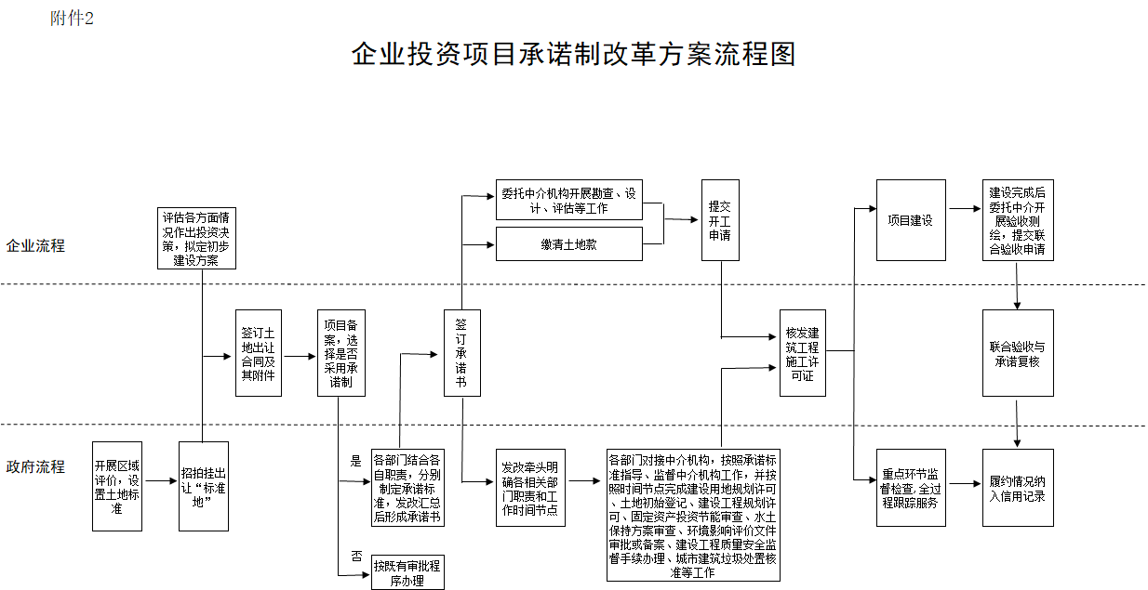

 | 抄送：市委各部门，市人大常委会、市政协办公室，嘉兴军分区，市
 |  | 监委，市法院，市检察院。
 | 嘉兴市人民政府办公室 |  | 2018年4月25日印发

